Влияние рисования на здоровье детей.
Воспитатель МБДОУ
Ирбинский д/с №2 «Теремок»
Фокина Е.А.

Рисование для ребенка, по мнению многих психологов, способ проявить свое личностное «Я». Взрослые часто не видят смысла в детских каракулях, а на самом деле первые рисунки указывают на работоспособность мозга, учат малыша думать и анализировать.
Изобразительное искусство усиливает и упорядочивает такие психические функции как воображение, речь, мыслительную деятельность и восприятие окружающей действительности, помогая ребенку систематизировать представление об окружающей действительности.
Польза рисования научно обоснованна. Такой раздел, как изотерапия (лечение рисованием, живописью) очень актуален для работы с детьми дошкольного возраста.
Основа многих арт-терапевтических техник – нетрадиционное рисование. Каким образом влияет рисование на здоровье детей?
- Преодоление чувства страха;
- получение свободы, приобретение уверенности в себе, своих силах.
- Ослабление возбуждения эмоционально расторможенных детей.
Неоспорима и связь рисования с мышлением, включение зрительных, двигательных, мускульно-осязаемых анализаторов.
В младших группах дошкольного возраста уместно использовать первые навыки рисования малышей в оздоровительных целях.
Каракули - это
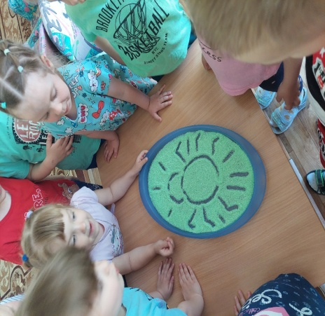
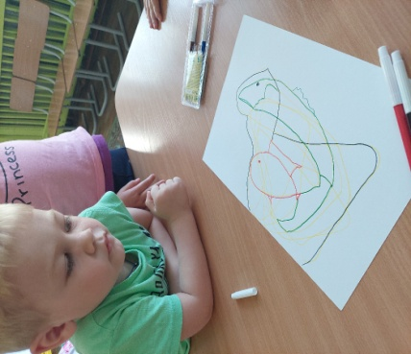
самое доступное упражнение, для которого нужны только бумага и карандаш (ручка, фломастер). Ребёнок свободно, не задумываясь о результате, рисует на листе бумаги клубок линий, затем пробует разглядеть в нем и описать какой-то образ.
Волшебное превращение
Для этого упражнения подходит песок, манная крупа (возможно окрашенная в яркие краски), пшенная крупа, любой сыпучий материал, позволяющий сделать изображение пальцами или тоненькой палочкой. Нарисуйте круг и спросите ребёнка, на что он похож, а затем попросите малыша дорисовать картинку так, чтобы стало сразу понятно, что это такое.

Фигуры для рисования могут быть любые, главное, чтобы можно было бы дорисовать элементы и узнать образ.
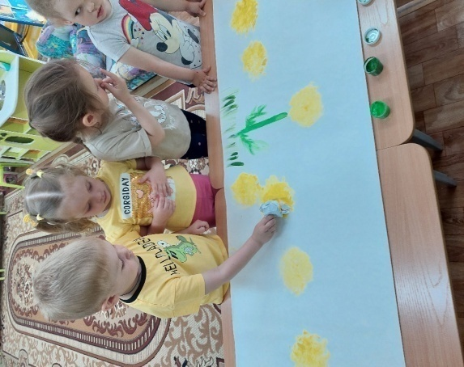
Рисование предметами окружающего пространства.
Можно рисовать мятой бумагой, губками, палочками, нитками, коктейльными соломинками. Выкладывать картины из камушков и пробок от бутылок. Привлечение окружающих предметов служит знаком вовлеченности в творческую деятельность, успешности адаптационного процесса, возрастания самооценки, появления сил для выдвижения и отстаивания собственных идей.
Пальчиковое рисование – часто используется педагогами дошкольных учреждений.
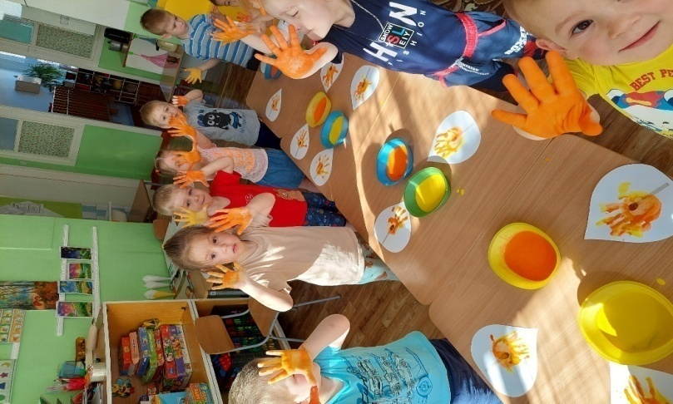
Инструмент всегда под рукой. Что же происходит при использовании данного способа? Развитие сенсорно-перцептивной сферы, воображения, фантазии, сплочение группы, спонтанное самовыражение, снятие эмоционального напряжения.
Техника проводится в индивидуальном и групповом режиме. Необходимые материалы: широкие блюдечки с гуашью, плотная бумага любого цвета, салфетки. Ход работы: опускается в гуашь пальчик и наносит на бумагу точки, пятна (в зависимости от замысла - рисование ягод, гроздей; хаотичное заполнение листа цветными пятнами - рисование настроения).

Рисование кругов
Данная техника помогает в работе с гиперактивными детьми. Дошкольники заполняют лист бумаги кругами, с каждым нарисованном кругом ребенок становится спокойней, способен контролировать свое поведение, управлять эмоциями.

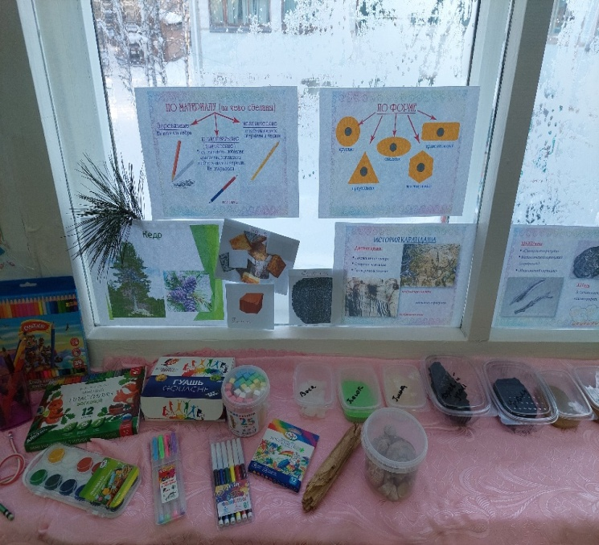
Оформление группового пространства- минимузей «Чудеса вокруг нас».
Экспонаты – предметы , с помощью которых можно изображать и использовать в рисовании: это карандаши разных цветов и изготовленные из разных материалов: восковые, пластиковые, обычные цветные: толстые и тонкие.
Бумага разной текстуры: картон и тонкая писчая, плотная для рисования карандашами и рыхлая для рисования акварелью.
В минимузее собраны и вещества, которые необычны для рисования: куркума, чай, кофе, йод, зеленка.
Ребята проводили эксперименты: рисовали углем, мыльными пузырями, проверяли свойства бумаги.
Для удобства и доступности мини-музей расположился на подоконнике. Активными участниками пополнения экспонатами стали родители наших воспитанников.
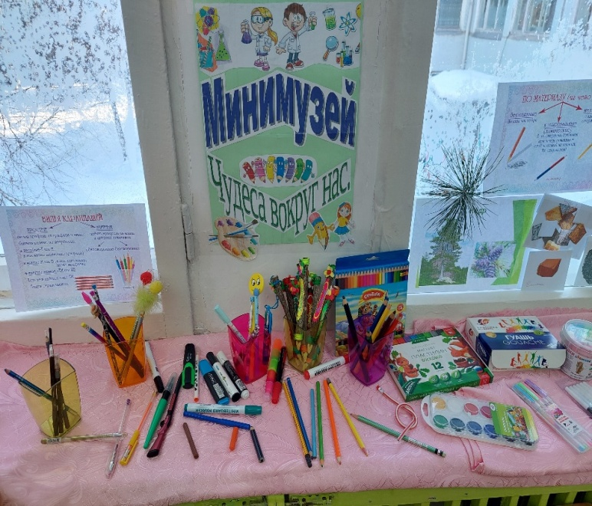 Использованные источники
- https://momjournal.ru/semya/zanyatiya-s-detmi/polza-risovaniya.html

